
ПРОГРАММА
семинара-практикума

«Идеи формирования функциональной грамотности»
(из опыта работы
МБОУ СОШ № 46 г. Липецка
г. Липецка)


Дата проведения:
27.11.2023 в 10-00

Место проведения:
МБОУ СОШ № 46
г. Липецка

Функционально грамотный человек — это человек, который способен использовать все постоянно приобретаемые в течение жизни знания, умения и навыки
для решения максимально широкого диапазона жизненных
задач в различных сферах человеческой деятельности,
общения и социальных отношений.
А.А. Леонтьев

09.30 – 10.00
Регистрация участников

10.00 - 10.10
Открытие семинара
Цели и задачи семинара
План работы семинара
Пономарева О.А., зам. директора
МБОУ СОШ №46 г. Липецка,
Кузнецова Н.М., доцент кафедры информационно – математического и естественнонаучного образования ГАУДПО ЛО «ИРО», куратор РИП
(кабинет № 115)

10.15 – 10.45
Открытые занятия:


Мастер-класс учителей начальной школы
Тема: «Формирование естественнонаучной грамотности на уроках окружающего мира»
(кабинет № 115)

Мастер-класс Чиковского К.В., Лазеренко А.В. « Проектная деятельность в идее создания школьного музея им. С.И. Шмарова»
(кабинет № 308)

Мастер-класс Чистяковой М.В., учителя русского языка и литературы МБОУ СОШ № 46, Беляевой Е.Г., учителя технологии и ИЗО ,МБОУ СОШ № 46, Кузьминой Д.П., учителя истории и обществознания МБОУ СОШ № 46, Сухочевой А.Н., учителя русского языка и литературы МБОУ СОШ № 46
Тема:«Урок развития речи с интеграцией предметов: изобразительного искусства, истории и литературы:« Что в облике тебе моем…»
(кабинет № 115)

12.05
Подведение итогов семинара
Пономарева О.А.,
Кузнецова Н.М.
(кабинет № 115)

Благодарим за участие в семинаре!
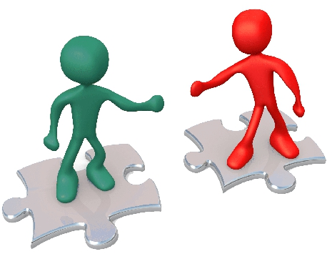

Рефлексия:
Прием «Ладошки»


Прием «Две звезды и пожелание»
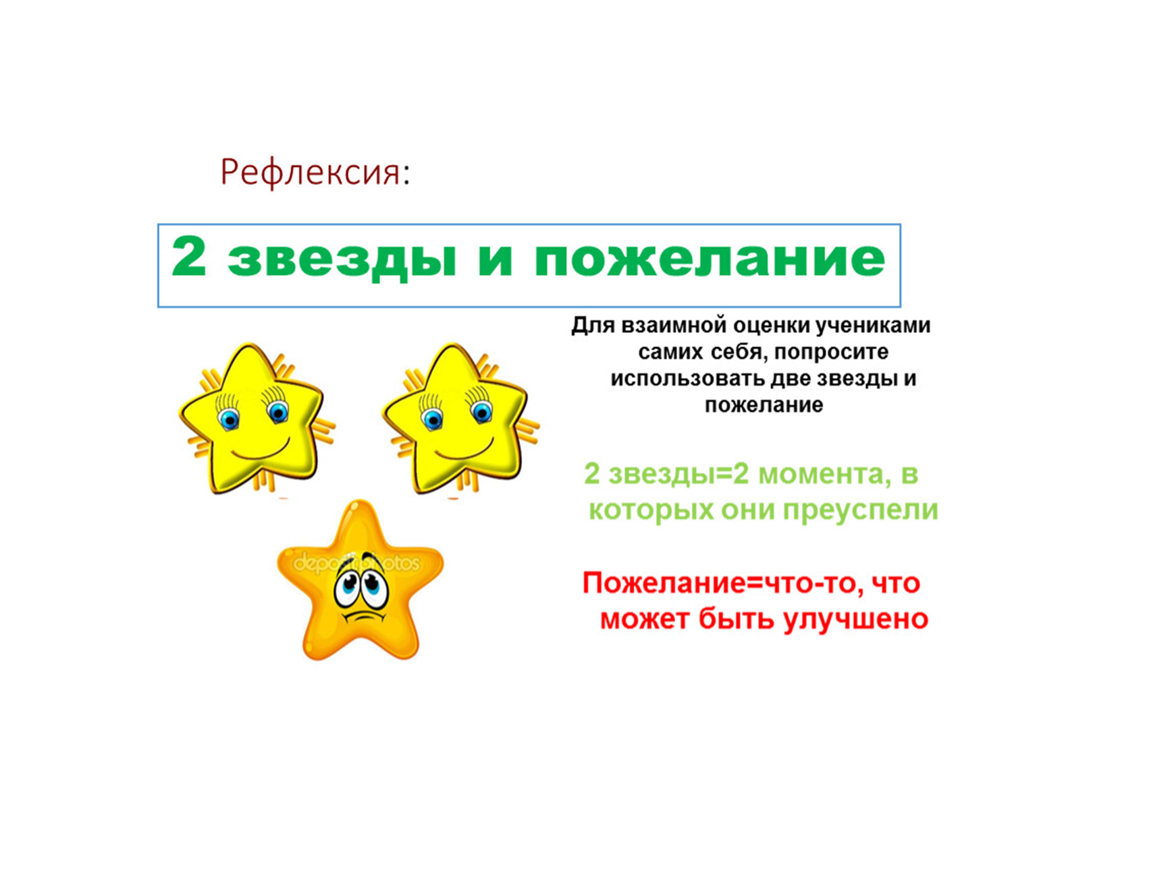



ЛИПЕЦК
27 ноября 2023 года

Муниципальное бюджетное общеобразовательное учреждение
средняя общеобразовательная
школа № 46
Адрес: 398032, ул. Титова, д. 8

Инновационная площадка ГАУДПО ЛО «ИРО»
«Формирование функциональной грамотности путем применения современных педагогических и информационных технологий в рамках ФГОС с использованием преемственности и регионального компонента»
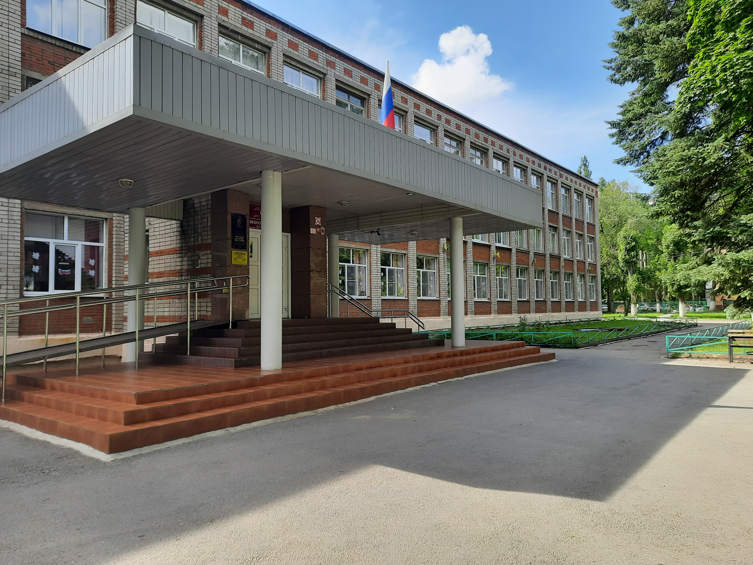
Семинар – практикум педагогическая мастерская
«Идеи формирования функциональной грамотности»
(из опыта работы
МБОУ СОШ № 46 г. Липецка
г. Липецка)

ЛИПЕЦК

27 ноября 2023 года

